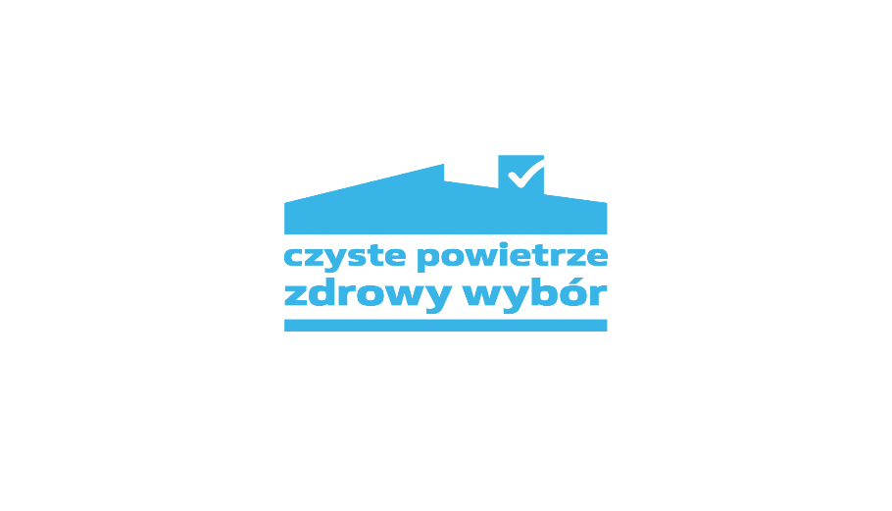
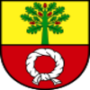
REALIZACJA PROGRAMU PRIORYTETOWEGO „CZYSTE POWIETRZE” W GMINIE CZARNKÓW
dane od początku trwania programu do dnia 30.09.2023 roku
Liczba złożonych wniosków | Liczba zrealizowanych przedsięwzięć | Łączna kwota wypłaconych dotacji (zł)
302 | 160 | 2 849 715,88 zł

